МИНИСТЕРСТВО НАУКИ И ВЫСШЕГО ОБРАЗОВАНИЯ РОССИЙСКОЙ ФЕДЕРАЦИИ
СИБИРСКИЙ ФЕДЕРАЛЬНЫЙ УНИВЕРСИТЕТ
Институт космических и информационных технологий
Кафедра программной инженерии

ОТЧЕТ ПО ЛАБОРАТОРНОЙ РАБОТЕ
по дисциплине: Инструменты подготовки учебной документации
на тему: Showcase возможностей SFU Converter и парсера TXT v2

Преподаватель ____________ Петров П. П.
Студент КИ22-01Б, № 123456 ____________ Иванов И. И.

Красноярск 2026

РЕФЕРАТ

В отчете представлен обзор реализованных возможностей SFU Converter и парсера TXT версии 2. Документ одновременно служит демонстрационным исходным файлом: в нем используются метаданные, титульный лист, обозначение проекта, заголовки четырех уровней, абзацы с жирным и курсивным начертанием, таблицы, рисунки, списки, формулы, ссылки, сноски, список сокращений, библиография, приложения, секции с другим форматом листа, графические материалы, плакаты, слайды и raw-блоки.
В тексте намеренно присутствуют ссылки на источники [1; 2, с. 15; 3; 4; 5], чтобы проверить работу структурированных библиографических записей и встроенного анализатора цитирований.

СОДЕРЖАНИЕ

Обновите оглавление (Ctrl+A, F9)
Реферат 1
Введение 2
1 Возможности конвертера 3
1.1 Командный интерфейс и режимы работы 4
1.2 Профили и правила оформления 5
1.3 Рендеринг содержимого 6
2 Возможности парсера TXT версии 2 7
2.1 Блоки верхнего уровня 8
2.2 Абзацы и встроенные элементы 9
2.3 Таблицы, списки и вложенность 10
2.4 Формулы и обозначения 11
2.5 Глубина заголовков 12
2.5.1 Раздел с подпунктами 13
2.5.1.1 Первый подпункт 14
2.5.1.2 Второй подпункт 15
3 Секции и демонстрационные материалы 16
3.1 Секция с другим форматом листа 17
3.2 Графические листы, плакаты и слайды 18
4 Диагностика и проверяемость 19
Заключение 20
Список сокращений 21
Список источников 22
Приложение А Матрица покрытия showcase-файла 23

ВВЕДЕНИЕ

SFU Converter преобразует структурированный TXT-файл в документ DOCX, применяя правила профилей СФУ: поля страницы, Times New Roman, межстрочный интервал, отступ первой строки, стили заголовков, подписи таблиц и рисунков, оформление формул, сносок, приложений и списка источников. Парсер TXT v2 делает исходный файл предсказуемым: каждый блок задается явным маркером, а параметры передаются через атрибуты key=value.
В отличие от устаревшего синтаксиса, версия 2 требует явных маркеров `[P]` для абзацев и `[H level=...]` для заголовков. Это снижает неоднозначность, позволяет получать AST в JSON и дает стабильную основу для CLI-команд `parse`, `lint`, `convert` и `validate-docx`.

1 Возможности конвертера

1.1 Командный интерфейс и режимы работы

Реализованный CLI поддерживает конвертацию TXT в DOCX, отдельную проверку готового DOCX, разбор TXT в AST, линтинг синтаксиса и профильных правил, вывод списка профилей, объяснение синтаксиса, экспорт JSON-схем и экспорт матрицы покрытия стандарта. Для автоматизации доступны JSON-ответы, строгий режим, тихий режим, выбор версии синтаксиса, выбор профиля и настройка шаблона.

Таблица 1 — Команды CLI
Команда | Назначение | Основной результат
convert | Преобразует TXT в DOCX или PPTX | Готовый файл и диагностика
validate-docx | Проверяет существующий DOCX | Диагностика оформления
parse | Возвращает AST документа | JSON-структура блоков
lint | Проверяет TXT без генерации файла | Сводка синтаксиса и правил
list-profiles | Показывает доступные профили | Имена профилей и метаданные
explain-syntax | Описывает маркеры TXT | Справка по версии синтаксиса
export-schema | Экспортирует JSON-схемы | ast, diagnostics, profiles, results
export-coverage | Выводит матрицу покрытия | Markdown или JSON
* Для демонстрационного отчета выбран профиль lab_practical_project_reports, так как отдельного профиля с именем report в реестре нет.

Таблица команд приведена выше (таблица tbl:cli). Явная ссылка тем же объектом задается отдельным маркером:
[tbl:cli]

1.2 Профили и правила оформления

Конвертер содержит реестр профилей: common, lab_practical_project_reports, practice_reports, research_reports, coursework, graduation_qualification_work, small_written_works, graphic_and_demonstration_materials и project_designations. Профиль определяет набор правил, обязательные метаданные, форму титульного листа и дополнительные проверки.
Поддерживаются автоматические титульные листы, нумерация страниц с пропуском номера на первой странице, оглавление через структурный раздел СОДЕРЖАНИЕ, автоматическое распознавание разделов ВВЕДЕНИЕ, ЗАКЛЮЧЕНИЕ, СПИСОК СОКРАЩЕНИЙ и СПИСОК ИСПОЛЬЗОВАННЫХ ИСТОЧНИКОВ, а также валидация порядка структурных частей.
1) Выбрать профиль и указать его в `[DOC syntax=2 profile=...]`.
2) Заполнить метаданные, необходимые для титульного листа.
3) Описать содержимое через явные блоки TXT v2.
4) Запустить `lint` для диагностики исходника.
5) Запустить `convert` для получения DOCX или PPTX.

1.3 Рендеринг содержимого

Рендерер обрабатывает обычные абзацы, структурные разделы, нумерованные заголовки, списки, изображения, таблицы, формулы, сноски, библиографию, приложения, специальные секции листа, листы чертежей, плакаты и слайдовые материалы. Для рисунков путь разрешается относительно папки `images`, а для шаблонов поддерживаются режимы append, preserve-prefix и replace-body.

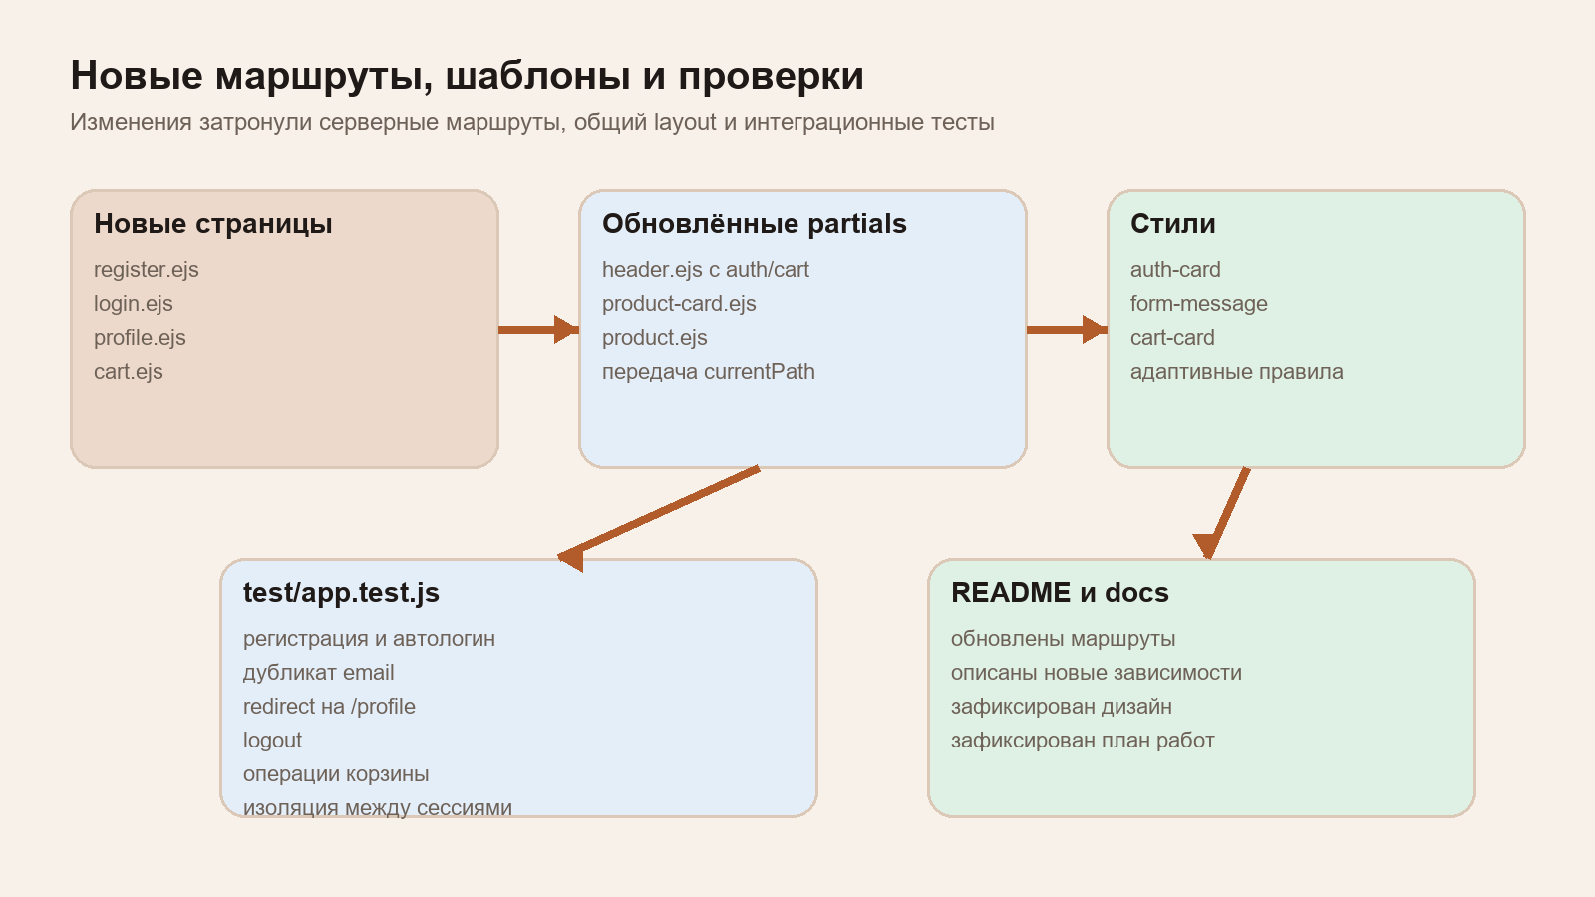
1 — TXT v2
2 — parser
3 — AST
4 — renderer
5 — DOCX/PPTX
Рисунок 1 — Общая схема конвертера и v2-парсера

На рисунке показан типовой маршрут обработки исходника (рисунок fig:overview). Явная ссылка на тот же рисунок:
[fig:overview]

2 Возможности парсера TXT версии 2

2.1 Блоки верхнего уровня

Парсер v2 распознает декларацию документа, метаданные, титульный лист, проектное обозначение, структурированные заголовки H1-H4, абзацы, рисунки, таблицы, списки, формулы, ссылки, источники, сноски, секции, разрывы страниц, приложения, графические листы, плакаты, слайдовые наборы, список сокращений и raw-блоки.

Таблица 2 — Маркеры TXT v2
Группа | Маркер | Назначение
Документ | [DOC], [META], [TITLE_PAGE], [DESIGNATION] | Метаданные, профиль, титульный лист и обозначение
Текст | [H], [P], [RAW] | Заголовки, абзацы и экранирование служебных строк
Объекты | [FIGURE], [TABLE], [FORMULA], [LIST] | Рисунки, таблицы, формулы и списки
Ссылки | [REF], [SOURCE], [FN], [FN_ANCHOR], [FN_BODY] | Перекрестные ссылки, источники и сноски
Расширения | [SECTION], [APPENDIX], [DRAWING], [POSTER], [SLIDE_DECK] | Специальные листы, приложения и демонстрационные материалы
** Строка-разделитель Markdown внутри таблицы не требуется: парсер читает строки с вертикальными чертами до TABLE_END.

Перечень маркеров в таблице является проверяемым объектом (таблица tbl:v2-markers). Явная ссылка:
[tbl:v2-markers]

2.2 Абзацы и встроенные элементы

Абзац может хранить произвольные атрибуты, например `role=example`. Внутри текста поддерживаются полужирные фрагменты, курсивные фрагменты, библиографические цитаты [2, с. 15] и сноски .
Раздельная форма сноски также поддерживается: в абзаце ставится якорь , а тело сноски описывается отдельным блоком.

2.3 Таблицы, списки и вложенность

Таблицы поддерживают подпись, идентификатор, единицы измерения, число строк заголовка, пометки продолжения, единицы по колонкам и примечания. Списки поддерживают bullet, numbered и lettered, а вложенный список связывается с предыдущим пунктом.
, шт.
Продолжение таблицы 3

1 | 2 | 3
caption | да | Подпись таблицы
id | да | tbl:table-options
header_rows | да | 1
column_units | да | -, -, шт.
* Атрибут continuation может принимать значения continuation или final.

Расширенная таблица показана как отдельный объект (таблица tbl:table-options). Явная ссылка:
[tbl:table-options]
а) Явный буквенный пункт.
1) Вложенный нумерованный пункт.
2) Второй вложенный нумерованный пункт.
б) Второй буквенный пункт.

2.4 Формулы и обозначения

Формулы поддерживают идентификатор, авто-нумерацию, пояснения символов, переносы длинных выражений и последовательные формулы без лишнего интервала.

Q = (C + R + V) / 3, (1)
где
Q — интегральная оценка готовности документа
C — полнота покрытия синтаксиса
R — устойчивость парсинга
V — валидируемость результата
C = parsed_blocks / declared_blocks (2)
где
C — то же, что и в формуле (1)

Формулы доступны для ссылок через идентификаторы (формула (eq:quality)) и (формула (eq:coverage)).
[eq:quality]
[eq:coverage]

2.5 Глубина заголовков

2.5.1 Раздел с подпунктами

2.5.1.1 Первый подпункт

H4 используется для детальной структуры внутри пункта, если профиль допускает такую глубину.

2.5.1.2 Второй подпункт

Наличие двух подпунктов демонстрирует правило качества заголовков, при котором одиночный подпункт не считается полноценным делением.

3 Секции и демонстрационные материалы

3.1 Секция с другим форматом листа

Маркер SECTION задает ориентацию, формат листа, рамку и форму основной надписи для вложенного фрагмента.

Этот абзац находится внутри A3 landscape секции с рамкой text_following и формой form_3.

Таблица 4 — Вложенная таблица в секции
Объект | Назначение
SectionSetupNode | Настройка листа
FrameType | Выбор рамки

Форма form_3
2 | ДП-23.05.02-2026 ABCDEF.001 Э1 ПЗ
3
4
5
6
7
8
9
10
11
12
13
14
15
16
17

3.2 Графические листы, плакаты и слайды

Для профилей графических и демонстрационных материалов v2-парсер создает узлы DrawingSheetNode, PosterNode и SlideDeckNode. Даже в отчете эти блоки полезны как smoke-тест рендера дополнительных материалов.



Форма form_5
2 | ДП-23.05.02 ABCDEF.001 Э3
3
4
5
6
7
8
9
10
11
12
13
14
15
16
17

Плакат архитектуры конвертера
Плакат демонстрирует маршрут TXT v2 -> AST -> DOCX/PPTX и показывает, что вложенные блоки внутри POSTER разбираются тем же парсером.

Оборотная сторона
Форма form_5
2
3
4
5
6
7
8
9
10
11
12
13
14
15
16
17

Слайд 1: Showcase SFU Converter
Ключевые возможности: TXT v2, профили, диагностика, DOCX, PPTX.
Слайд 2: Showcase SFU Converter
Parser v2 covers metadata, sections, tables, formulas, references, sources and demonstration materials.

4 Диагностика и проверяемость

Парсер сообщает коды диагностики для неизвестных маркеров, повторяющихся идентификаторов, отсутствующих закрывающих маркеров, неверных атрибутов, несовпадающей формы таблицы, неподдерживаемой версии синтаксиса, кириллических lookalike-символов в маркерах и недопустимого уровня заголовка. Конвертер дополнительно проверяет композицию документа, обязательные метаданные, обозначения, правила заголовков, графические материалы, стиль, единицы измерения, ссылки и библиографию.
[THIS_IS_LITERAL_TEXT]
Строки внутри RAW не интерпретируются как маркеры TXT v2.
[/THIS_IS_LITERAL_TEXT]

ЗАКЛЮЧЕНИЕ

Демонстрационный файл показывает полный маршрут от исходного TXT v2 до форматированного результата: профильный титульный лист, основное содержание, справочные материалы, ссылки, сноски и список источников. Использование явных маркеров делает исходник пригодным для автоматического разбора, линтинга, конвертации и последующей проверки документа.
Приложение с матрицей покрытия упоминается в тексте как структурный элемент (см. приложение А).
[app:a]

СПИСОК СОКРАЩЕНИЙ

AST | — абстрактное синтаксическое дерево
CLI | — командный интерфейс
DOCX | — формат Office Open XML для текстовых документов
PPTX | — формат Office Open XML для презентаций
SFU | — Siberian Federal University formatting standard
TXT | — текстовый исходный файл с разметкой
GOST | — государственный стандарт оформления

СПИСОК ИСТОЧНИКОВ

1. СТУ 7.5-07-2024 Работы выпускные квалификационные, проекты и работы курсовые. — Красноярск: СФУ, 2024.
2. Иванов, И. И. Автоматизация подготовки учебной документации / И. И. Иванов, П. П. Петров. — Красноярск: СФУ, 2023. — 320 с.
3. Петров, П. П. Проверка структурированных текстовых документов / П. П. Петров, С. С. Сидоров // Вестник СФУ. — 2022. — № 4. — С. 12-18.
4. Документация проекта SFU Converter [Электронный ресурс]. — URL: https://github.com/Nikita2005qwe/sfu_converter (дата обращения: 06.06.2026).
5. Python Software Foundation. Python Documentation. — URL: https://docs.python.org/3/ (дата обращения: 06.06.2026).
[source:1]
[source:2]
[source:3]
[source:4]
[source:5]

ПРИЛОЖЕНИЕ А
(справочное)

Матрица покрытия showcase-файла

¹ Inline-сноска создается сразу как якорь и тело сноски.
² Тело сноски может занимать несколько строк и хранится отдельно от основного абзаца.

